

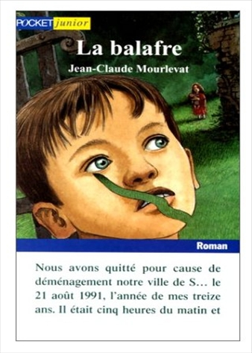
La balafre
Jean-Claude Mourlevat

Question | 1 | 2 | 3 | 4 | 5 | 6 | 7 | TOTAL
Ma note
Note maximale | 2 | 2 | 2 | 3 | 3 | 4 | 4 | 20

- Combien de temps approximativement Olivier et sa famille restent-ils à La Goupil ?
- Une semaine.
- Un mois.
- Un an.

- Que va régulièrement chercher Olivier chez Madame Goret ?
- Des oeufs.
- Du lait.
- Du pain.

- Quel est le nom du chien d’Emmi ?
- Boule.
- Milou.
- Nina.

- Qui est l’auteur de la lettre dénonçant la famille Epstein ?
- Madame Goret.
- Le mari de Madame Goret.
- Le beau-père de Madame Goret.

- Qui a caché Emmi dans le grenier le jour où ses parents ont été arrêtés ?
- Madame Goret.
- Madame Epstein.
- Monsieur Epstein.

- A la fin du récit, que décident d’enterrer Olivier et Madame Goret ?
- La poupée d’Emmi.
- La lettre de dénonciation de la famille Epstein.
- Le collier du chien d’Emmi.

- A quoi est due la balafre d’Olivier ?
- Une morsure du chien d’Emmi.
- Un fil de fer barbelé.
- Un coup de fouet.

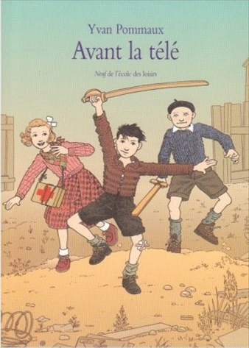
Avant la télé
La balafre
Jean-Claude Mourlevat

Question | 1 | 2 | 3 | 4 | 5 | 6 | 7 | TOTAL
Ma note
Note maximale | 2 | 2 | 2 | 3 | 3 | 4 | 4 | 20

- Combien de temps approximativement Olivier et sa famille restent-ils à La Goupil ?
- Une semaine.
- Un mois.
- Un an.

- Que va régulièrement chercher Olivier chez Madame Goret ?
- Des oeufs.
- Du lait.
- Du pain.

- Quel est le nom du chien d’Emmi ?
- Boule.
- Milou.
- Nina.

- Qui est l’auteur de la lettre dénonçant la famille Epstein ?
- Madame Goret.
- Le mari de Madame Goret.
- Le beau-père de Madame Goret.

- Qui a caché Emmi dans le grenier le jour où ses parents ont été arrêtés ?
- Madame Goret.
- Madame Epstein.
- Monsieur Epstein.

- A la fin du récit, que décident d’enterrer Olivier et Madame Goret ?
- La poupée d’Emmi.
- La lettre de dénonciation de la famille Epstein.
- Le collier du chien d’Emmi.

- A quoi est due la balafre d’Olivier ?
- Une morsure du chien d’Emmi.
- Un fil de fer barbelé.
- Un coup de fouet.

